W19

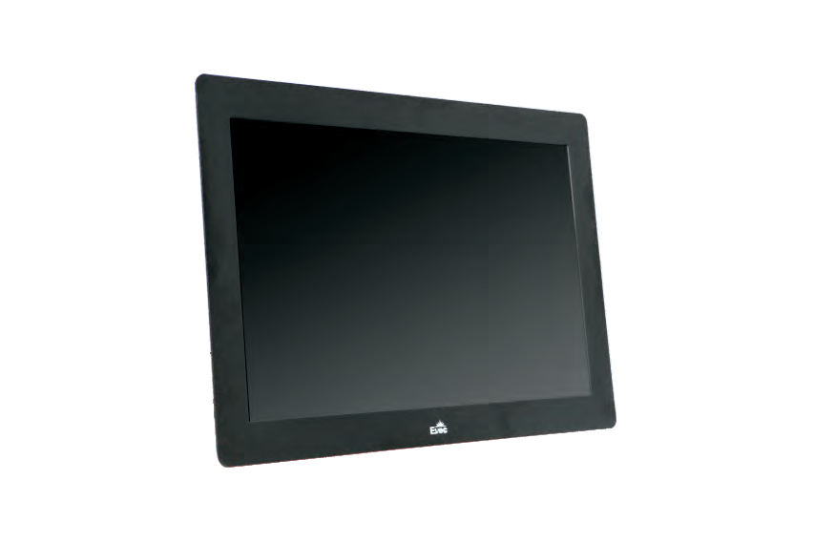1 9 ”宽 屏 工 业 平 板 电 脑
人工智能
产品规格

概述
W19系列是一款19寸宽屏工业平板电脑，多点触控，高可靠性和工业美学的有效融合，诠释了工业电脑在工业设计上的精良质感和科技时尚元素，引领行业智能化升级；支持多种平台， 如： Intel H110/C236、Intel Skylake-U SOC、Intel Bay Trail等 ， 支 持 Windows 7（ 64bit） 、 Windows 10、 LINUX(2.6内核)等操作系统。
整机钣金材质， 系统架构采用主板+扩展板设计方案， 结构简单，各模块板之间连接采用高可靠连接器对接，保证高可靠性的运行环境，具有良好的防尘、散热、抗振性能。
该系列是面向高端MES、综合监控、自动化等领域，主要用于生产线MES，综合监控(轨道交通，楼宇，电力等) ，医疗信息化，单晶炉机，风电等恶劣工业现场控制应用。

产品尺寸图
特点
- 无线缆、模块式设计
- 硬盘快速更换
- 宽压直流输入电压
- 全密封无风扇设计
- Ip65防护等级
- 多种安装方式

订购信息
显示性能

触摸屏
显示尺寸 19寸 16:10宽屏最大分辨率 1440×900
亮度 250cd/m2
对比度 1000:1
5线电阻
处理器
系统配置
芯片组
内存

网口
USB
显示接口COM PS/2 GPIO
Audio
其它
扩展槽
存储器
Intel H110: Intel Core™ I7-6700TE 2.4Ghz/I7-7700T 2.9Ghz四核处理器 Intel H110: Intel Core™ I5-6500TE 2.3Ghz/I5-7500T 2.7Ghz四核处理器 Intel H110: Intel Core™ I3-6100TE 2.7Ghz双核处理器
Skylake-U:板载Intel® Core™ I7-6500U 2.5Ghz/I5-6300U 2.4Ghz/I3-6100U 2.3Ghz处理器 BayTrail：Intel Celeron J1900 2.0Ghz 四核处理器
Intel Skylake H110/Skylake-U
Intel BayTrail
Intel H110: 支持2条260Pin DDR4 SO-DIMM 内存插槽，插槽最大支持16GB，整机内存最大支持32GB
Skylake-U: 板载4G DDR4 2133MHZ内存，支持1条260Pin DDR4 SO-DIMM内存插槽，
插槽最大支持16GB，整机内存最大支持20GB
Intel BayTrail：提供1 个SO-DIMM 内存插槽，标配4G DDR3L 内存，最大支持8G内存，且8G DDR3L 内存需双面颗粒
2个RJ45 10/100/1000网络接口 （可选4个网口）
6~8个USB接口（MAX);
1个VGA接口、1个HDMI接口、1个DVI接口（可选）
4~6个串口,RS232/485/422可选（MAX）
1个键盘鼠标接口
8路GPIO
1组音频接口
1个4Pin端子型电源接口
1个MiniPCIE 扩展槽
1个M-SATA+USB接口（MiniPCIe接口）
硬盘 标配2.5寸监控级500G硬盘，可选2.5寸固态硬盘
M-SATA 可选
工作环境

存 储 环 境 外 形 尺 寸 开 孔 尺 寸 前面板材质安 装 方 式 电源
0℃～45℃（机械硬盘）
-5℃～55℃（宽温SSD/M-SATA）
-20℃～65℃；湿度：5%～90%（非凝结状态）
476mm（宽）×328 mm (高）（深度尺寸依据具体配置）
456.8mm（宽）×310.8mm (高）
高强度铝合金面板
嵌入面板式，VESA标准支撑臂(75*75mm)
DC24V（9-30V）输入或 外置AC 220V适配器供电

I/O接口
料号 | 型号 | 描述
0020-062591 | W19-01  (原PPC-1961E-01) | 19寸低功耗平板电脑/Intel®BayTrail芯片组/Celeron J1900 2.0Ghz处理器  /4GB内存/串口*4/USB口*4/千兆网口*2/VGA口*1/HDMI1*1/PS/2*1/Lin- out*1 /MIC*1/9～30V DC供电/配电源适配器/铝合金前面板/电阻触摸屏/无硬盘

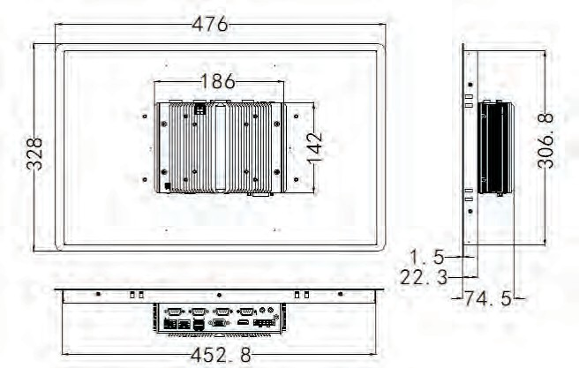

（单位：mm）

